CLUB SCIENCE STE JEANNE D’ARC 2023/2024
Nous proposons à vos enfants une approche ludique des sciences et techniques, où les enfants apprennent en s’amusant ! Tout le matériel et tous les consommables sont fournis.
Tarif pour l’année : 325 € / Pour 30 semaines d’ateliers répartis sur l’année scolaire 2023/2024.
Les inscriptions sont ouvertes jusqu’au 13 juillet 2023.
LUNDI 11h30 à 12h15 pour CP/CE1/CE2, dès le 18/09/23 Inscriptions EN CLIQUANT ICI
LUNDI 12h15 à 13h pour CM1/CM2, dès le 18/09/23 Inscriptions EN CLIQUANT ICI
JEUDI 11h30 à 12h15 pour CP/CE1/CE2, dès le 21/09/23 Inscriptions EN CLIQUANT ICI
JEUDI 12h15 à 13h pour CM1/CM2, dès le 21/09/23 Inscriptions EN CLIQUANT ICI
5 cycles thématiques abordés : ils seront tous différents de ceux de l’année dernière pour les enfants qui se réinscrivent Les expériences menées varient chaque semaine.

Suivez-nous sur https://www.facebook.com/lessavantsfousclamart/
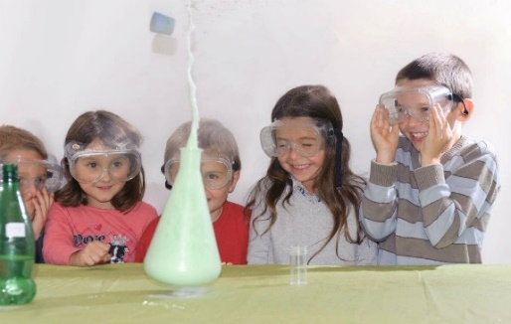

Renseignements auprès du Professeur Oups ! (Cédric) – 06 35 40 21 06 contact.clamart@lessavants.fr www.lessavantsfous.fr

